خطبة الأسبوع

يوم الجمعـة

**(نسخة مختصرة)**

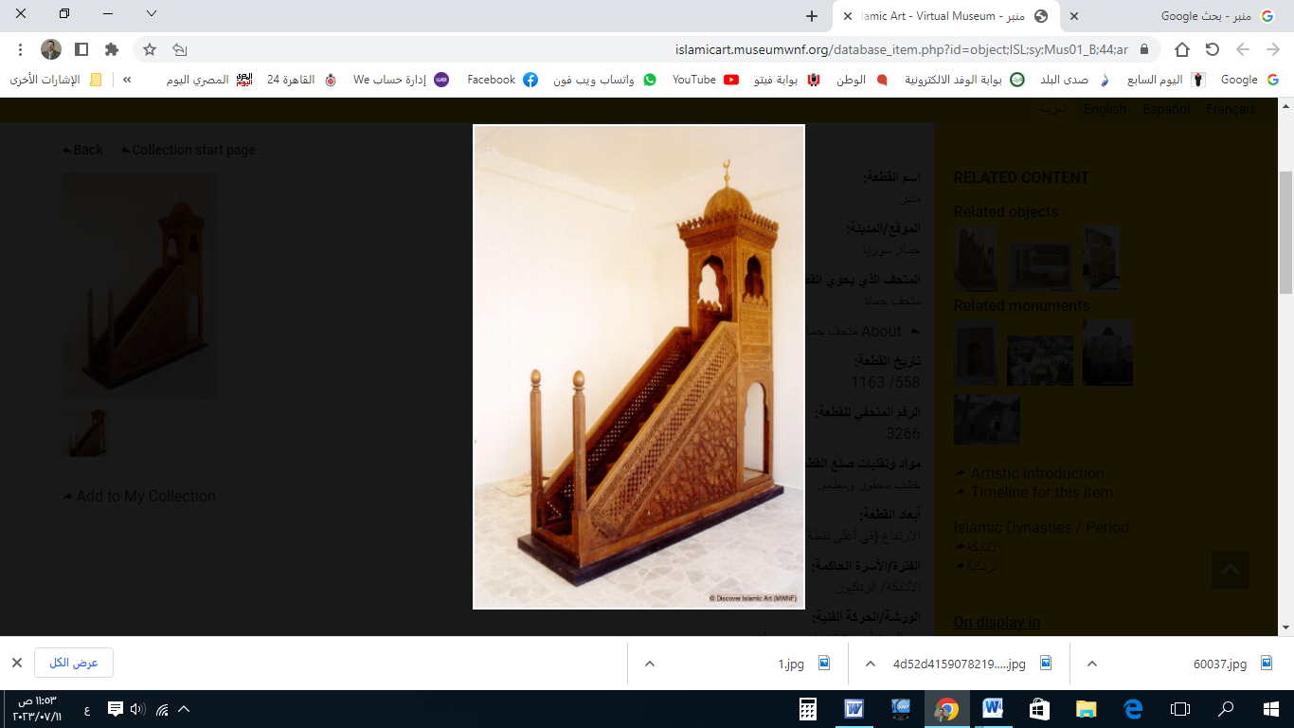

**قناة الخُطَب الوَجِيْزَة**

https://t.me/alkhutab

(اذكروا والدِي وموتى المسلمين بدعوةٍ صالحة)

الخُطْبَةُ الأُوْلَى

إِنَّ الحَمْدَ لِلهِ نَحْمَدُهُ ونَسْتَعِينُهُ، ونَستَغفِرُهُ ونَتُوبُ إِلَيه، ونَعَوذُ باللهِ مِن شُرُورِ أَنفُسِنَا، وسَيّئَاتِ أعمالِنَا؛ مَنْ يَهْدِ اللهُ فلا مُضِلَّ لَه، ومَنْ يُضْلِلْ فلا هَادِيَ لَه، وأَشهَدُ أَن لا إله إلَّا اللهُ وَحدَهُ لا شَرِيكَ لَه؛ وأَشهَدُ أَنَّ مُحَمَّدًا عَبدُهُ ورَسُولُهُ، صَلَّى اللهُ عَلَيهِ وعلى آلِهِ وصَحبِهِ، وسَلَّمَ تَسلِيمًا كَثِيرًا.

أَمَّا بَعْدُ: فَاتَّقُوا اللهَ حَقَّ التَّقْوَى، واسْتَمْسِكُوا مِنَ الإِسْلامِ بِالعُرْوَةِ الوُثْقَى، ﴿**وَتَزَوَّدُوا فَإِنَّ خَيْرَ الزَّادِ التَّقْوَى**﴾.

عِبَادَ الله: خَيْرُ يَوْمٍ طَلَعَتْ عَلَيْهِ الشَّمْسُ **يَوْمُ الجُمُعَةِ**، فِيهِ **خُلِقَ** آدَمُ، وَفِيهِ **أُدْخِلَ** الجَنَّةَ، وَفِيهِ **أُخْرِجَ** مِنْهَا، وَلَا تَقُومُ **السَّاعَةُ** إِلَّا فِي يَوْمِ الْجُمُعَةِ.

ويَوْمُ الجُمُعَةِ مِنْ **أَعْظَمِ** **الأَيَّامِ** قَدْرًا، وأَجَلِّهَا شَرَفًا وَفَضْلًا؛ فَقَدْ **اصْطَفَاهُ** اللهُ على غَيْرِهِ مِنَ الأَيَّام، و**اخْتَصَّ** بِهِ أُمَّةَ الإِسلَام؛ قال ﷺ: (**أَضَلَّ اللهُ عَنِ الجُمُعَةِ مَنْ كَانَ قَبْلَنَا: فَكَانَ لِلْيَهُودِ يَوْمُ السَّبْتِ، وَكَانَ لِلنَّصَارَى يَوْمُ الْأَحَدِ، فَجَاءَ اللهُ بِنَا فَهَدَانَا اللهُ لِيَوْمِ الجُمُعَةِ**).

وَيَومُ الجُمُعَةِ هُوَ عِيدُ الأُسبُوع: يَجْتَمِعُ فِيهِ المسلمونَ لِصَلَاةِ الجُمُعَة؛ امْتِثَالًا لِقَوْلِهِ : ﴿**يَا أَيُّهَا الَّذِينَ آمَنُوا إِذَا نُودِيَ لِلصَّلاةِ مِنْ يَوْمِ الجُمُعَةِ فَاسْعَوْا إِلَى ذِكْرِ الله**﴾، قال ﷺ: (**الصَّلَاةُ الخَمْسُ، وَالجُمْعَةُ إِلَى الجُمْعَةِ؛ كَفَّارَةٌ لِمَا بَيْنَهُنَّ، مَا لَمْ تُغْشَ الكَبَائِرُ**).

قال بَعْضُ السَّلَف: (**مَنِ اسْتَقَامَتْ لَهُ جُمْعَتُه، اِسْتَقَامَ لَهُ سَائِرُ أُسْبُوْعِه**).

ومِنْ أَعظَمِ الخُسرَانِ والحِرمَان: **التَّخَلُّفُ** عَن صَلاةِ الجُمُعَة! قال ﷺ: (**لَيَنْتَهِيَنَّ أَقْوَامٌ عَنْ وَدْعِهِمُ الجُمُعَاتِ، أَوْ لَيَخْتِمَنَّ اللهُ عَلَى قُلُوبِهِمْ، ثُمَّ لَيَكُونُنَّ مِنَ الغَافِلِينَ**!).

وَلِعِظَمِ هَذَا اليَومِ وشَرَفِهِ؛ فَقَدْ **أَقْسَمَ** اللهُ بِهِ في كِتَابِهِ -واللهُ لا يُقْسِمُ إلا بِعَظِيْم- قال : ﴿**وَشَاهِدٍ وَمَشْهُوْد**﴾. قال المُفَسِّرُوْن: (**الشَّاهِد: يَوُمُ الجُمُعَة**). والمعنى**:** أَنَّهُ يَوْمٌ **شَاهِدٌ لَنَا أَو عَلَينَا**، بِمَا أَوْدَعْنَاهُ مِنْ أَعْمَالٍ صَالِحَةٍ أو طَالِحَةٍ؛ فَيَنْبَغِي للمُسْلِمِ أَنْ يَغْتَنِمَ هذا اليوم: بِجَمْعِ الحَسَنَات، وَرَفْعِ الدَّرَجَات، وكَثْرَةِ الدَّعَوَات.

قال ابنُ القَيِّم: (**إِنَّ أَكْثَرَ أَهْلِ الفُجُورِ يَحْتَرِمُونَ يَوْمَ الجُمُعَةِ وَلَيْلَتَهُ، وَيَرَوْنَ أَنَّ مَنْ تَجَرَّأَ فِيهِ عَلَى مَعَاصِي اللهِ؛ عَجَّلَ اللهُ عُقُوبَتَهُ وَلَمْ يُمْهِلْهُ، وَهَذَا أَمْرٌ قَدِ اسْتَقَرَّ عِنْدَهُمْ، وَعَلِمُوهُ بِالتَّجَارِبِ**!).

وَمِنَ الأَعمَالِ المُؤَكَّدَةِ في يَومِ الجُمُعَة: الاِغْتِسَالُ، والتَّنَظُّفُ، والتَّطَيّبُ لِصَلَاةِ الجُمُعَة.

قال ﷺ: (**لاَ يَغْتَسِلُ رَجُلٌ يَوْمَ الجُمُعَةِ، وَيَتَطَهَّرُ مَا اسْتَطَاعَ مِنْ طُهْر، وَيَدَّهِنُ مِنْ دُهْنِهِ، أَوْ يَمَسُّ مِنْ طِيبِ بَيْتِهِ، ثمَّ يَخْرُجُ فَلاَ يُفَرِّقُ بَيْنَ اثْنَيْنِ، ثُمَّ يُصَلِّي مَا كُتِبَ لَهُ، ثُمَّ يُنْصِتُ إِذَا تَكَلَّمَ الإِمَامُ؛ إِلاَّ غُفِرَ لَهُ مَا بَيْنَهُ وَبَيْنَ الجُمُعَةِ الأُخْرَى**).

وَمِنَ السُّنَنِ العَظِيْمَةِ: **التَّبْكِيرُ لِصَلَاةِ الجُمُعَة (**ماشِيًا إِنْ أَمْكَن**)؛** يَقُولُ ﷺ: (**إِذَا كَانَ يَوْمُ الجُمُعَةِ؛ وَقَفَتِ المَلاَئِكَةُ عَلَى بَابِ المَسْجِدِ، يَكْتُبُونَ الأَوَّلَ فَالأَوَّلَ...فَإِذَا خَرَجَ الإِمَامُ: طَوَوْا صُحُفَهُمْ، وَيَسْتَمِعُونَ الذِّكْرَ).** وفي الحديث: (**مَنْ راحَ في الساعةِ الأولى فَكَأَنَّمَا قَرَّبَ بَدَنَةً، وَمَنْ رَاحَ فِي السَّاعَةِ الثَّانِيَةِ فَكَأَنَّمَا قَرَّبَ بَقَرَةً، وَمَنْ رَاحَ فِي السَّاعَةِ الثَّالِثَةِ فَكَأَنَّمَا قَرَّبَ كَبْشًا أَقْرَنَ، وَمَنْ رَاحَ فِي السَّاعَةِ الرَّابِعَةِ فَكَأَنَّمَا قَرَّبَ دَجَاجَةً، وَمَنْ رَاحَ فِي السَّاعَةِ الخَامِسَةِ فَكَأَنَّمَا قَرَّبَ بَيْضَةً)**. وقال ﷺ: (**مَنْ اغْتَسَلَ يَوْمَ الجُمُعَةِ وَغَسَّلَ، وَبَكَّرَ وَابْتَكَرَ، وَدَنَا وَاسْتَمَعَ وَأَنْصَتَ، كَانَ لَهُ بِكُلِّ خُطْوَةٍ يَخْطُوهَا "أَجْرُ سَنَةٍ": صِيَامُهَا، وَقِيَامُهَا**!). قال أبو زُرعة: (**لا أَعْلَمُ حَدِيثًا كَثِيرَ الثَّوَاب، مَعَ قِلَّةِ العَمَل، أَصَحّ مِنْ حَدِيْثِ: "مَنْ بَكَّرَ وَابْتَكَر"**).

وقال ابنُ حَجَر الهيتمي: (**لَيْسَ في السُّنَّةِ، في خَبَرٍ صَحِيحٍ؛ أَكْثَرُ مِنْ هَذَا الثَّوَابِ؛ فَلْيُتَنَبَّهْ لَهُ**!).

ويَومُ الجُمُعَةِ سَيِّدُ الأَيَّام، وَرَسُولُ اللهِ **ﷺ سَيِّدُ الأنام**، فَلِلصَّلَاةِ عَلَيْهِ فِي هَذَا اليَوْمِ، مَزِيَّةٌ لَيْسَتْ لِغَيْرِهِ؛ قال ﷺ: (**أَكْثِرُوا الصَّلَاةَ عَلَيَّ: يَوْمَ الجُمُعَةِ، ولَيْلَةَ الجُمُعَةِ**).

أَقُوْلُ قَولِي هذا، وأَستَغفِرُ اللهَ لِي ولَكُمْ مِنْ كُلِّ ذَنْبٍ؛ فَاستَغفِرُوهُ إِنَّهُ هُوَ الغَفُورُ الرَّحِيم

الخُطْبَةُ الثَّانِيَة

الحَمدُ للهِ على إِحسَانِه، والشُّكرُ لَهُ على تَوفِيقِهِ وامتِنَانِه، وأَشهَدُ أَن لا إِلَهَ إِلَّا اللهُ، وأَنَّ مُحَمَّدًا عَبدُهُ ورَسُولُه.

أَمَّا بَعْدُ: فإنَّ يَوْمُ الجُمُعَةِ **فُرْصَةٌ** **لِكُلِّ مُسْلِم**؛ لِكَيْ يَلُمَّ شَعَثَ قَلْبِهِ (الَّذِي تَفَرَّقَ في أَيَّامِ الأُسْبُوع)؛ فَإِنَّ مِنْ بَرَكَةِ هذا اليوم: **سَاعَة الإِجَابَة**! قال ﷺ: (**إِنَّ فِي الجُمُعَةِ سَاعَةً لَا يُوَافِقُهَا عَبْدٌ مُسْلِمٌ، يَسْأَلُ اللهَ فِيهَا خَيْرًا، إِلَّا أَعْطَاهُ إِيَّاهُ**).

قال ابنُ القَيِّم: (**فَاللهُ سُبحَانَهُ جَعَلَ لِأَهْلِ كُلِّ مِلَّةٍ يَوْمًا يَتَفَرَّغُونَ فِيهِ لِلْعِبَادَةِ، ويَتَخَلَّوْنَ فِيهِ عَنْ أَشْغَالِ الدُّنْيَا؛ فَيَوْمُ الجُمُعَةِ يَوْمُ عِبَادَةٍ، وهُوَ فِي الأَيَّامِ: كَشَهْرِ رَمَضَانَ في الشُّهُورِ. وسَاعَةُ الْإِجَابَةِ فِيهِ: كَلَيْلَةِ القَدْرِ في رَمَضَانَ؛ ولِهَذَا مَنْ صَحَّ لَهُ يَوْمُ جُمُعَتِهِ وسَلِمَ؛ سَلِمَ لَهُ سَائِرُ أُسبوعِه**).

فَاجْتَهِدْ في الدُّعَاءِ في هَذَا اليَوْم؛ لا سِيِّمَا في مَوَاطِنِ الإِجَابَة: كالدُّعَاءِ في صَلَاةِ الجُمُعَة، وفي السُّجُود، وبَيْنَ الأَذَانِ والإِقَامَة، وفي آخِرِ سَاعَةٍ بَعدَ العَصْر؛ لِقَولِهِ ﷺ: (**فَالْتَمِسُوْهَا آخِرَ سَاعَةٍ بَعْدَ العَصْر**). قال ابْنُ القَيِّم: (**وهَذِهِ الساعَةُ هِيَ آخِرُ سَاعَةٍ بَعْدَ العَصْر؛ يُعَظِّمُها جَمِيعُ أَهْلِ المِلَل**!). وَكَانَ **سَعِيدُ بْنُ جُبَيْرٍ** إِذَا صَلَّى العَصْرَ، لَمْ يُكَلِّمْ أَحَدًا حَتَّى تَغْرُبَ الشَّمْسُ! ﴿**وَفي ذِلكَ فلْيَتَنَافَسِ الْمَتَنَافِسُونَ**﴾.

************

**\* اللَّهُمَّ** صلِّ وسلِّم وَزِدْ وبارِكْ على عبدِكَ ونَبِيِّكَ ورسولِكَ مُحَمَّدٍ **ﷺ،** وارْضَ **اللَّهُمَّ** عَنِ الخُلَفَاءِ الرَّاشِدِين: أَبِي بَكرٍ، وعُمَرَ، وعُثمانَ، وعَلِيّ؛ وعَنِ الصَّحَابَةِ والتابعِين، ومَنْ تَبِعَهُم بِإِحسَانٍ إلى يومِ الدِّين.

**\* اللَّهُمَّ** أَعِزَّ الإِسلامَ والمُسلِمِينَ، وأَذِلَّ الشِّركَ والمُشرِكِين.

* **اللَّهُمَّ** فَرِّج هَمَّ المَهمُومِينَ، ونَفِّسْ كَرْبَ المَكرُوبِين، واقْضِ الدَّينَ عَنِ المَدِينِين، واشْفِ مَرضَى المسلمين.

* **اللَّهُمَّ** آمِنَّا في أَوطَانِنَا، وأَصلِح أَئِمَّتَنَا ووُلَاةَ أُمُورِنَا، ووَفِّق (وَلِيَّ أَمْرِنَا ووَلِيَّ عَهْدِهِ) لِمَا تُحِبُّ وتَرضَى، وخُذْ بِنَاصِيَتِهِمَا لِلبِرِّ والتَّقوَى.

* **اللَّهُمَّ** أَنتَ اللهُ لا إِلَهَ إلَّا أَنتَ، أَنتَ الغَنِيُّ ونَحنُ الفُقَراء؛ أَنزِل عَلَينَا **الغَيثَ**، ولا تَجعَلْنَا مِنَ القَانِطِين.

* **اللَّهُمَّ** إِنَّا نَستَغفِرُكَ إِنَّكَ كُنْتَ غَفَّارًا؛ فَأَرسِلِ السَّمَاءَ عَلَينَا مِدرَارًا.

* عِبَادَ الله: ﴿**إِنَّ اللهَ يَأْمُرُ بِالعَدْلِ وَالإحْسَانِ وَإِيتَآءِ ذِي القُرْبَى وَيَنْهَى عَنِ الفَحْشَاءِ وَالمُنْكَرِ وَالبَغْيِ يَعِظُكُمْ لَعَلَّكُمْ تَذَكَّرُونَ**﴾.

* **فَاذكُرُوا اللهَ** يَذْكُرْكُمْ، واشْكُرُوهُ على نِعَمِهِ يَزِدْكُمْ ﴿**ولَذِكْرُ اللهِ أَكْبَرُ وَاللهُ يَعْلَمُ مَا تَصْنَعُونَ**﴾.



**قناة الخُطَب الوَجِيْزَة**

https://t.me/alkhutab